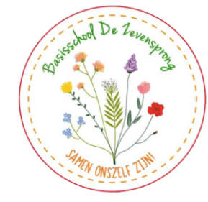

NIEUWSBRIEF DECEMBER 2019

Helm op fluo top!

De actie helm op fluo top ging maandag 4 november van start. Dank alvast aan alle leerlingen en ouders die gevolg hebben gegeven aan de oproep! In deze donkere wintermaanden is het belangrijk om te zien en gezien te worden in het verkeer dus ... laat je zien! Onze fluowachters houden een oogje in het zeil! De beloofde fluo-hesjes zijn bijna in aantocht!

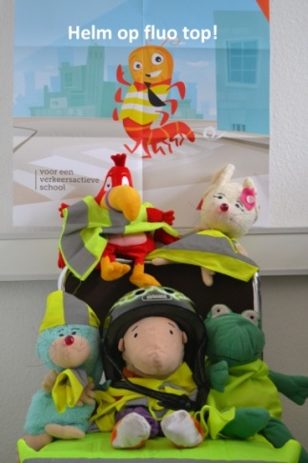

Oudercontact
Donderdag, 19 december is het tweede oudercontact gepland. Ouders van leerlingen waarvan de leerkrachten u wensen te spreken worden op vraag uitgenodigd. Indien u toch zelf een leerkracht wenst te spreken dan kan u dat melden bij de directie.
In het eerste leerjaar worden al de ouders uitgenodigd.

Zie ginds komt...
Sint en Piet hebben het weer heel druk. Op 5 december brengen ze een bezoekje aan de Zevensprong!
Onze schoentjes zullen vast en zeker klaarstaan!

Kerstfeest in de kleuterschool
Brengen jullie vanaf 9 december een pakje mee voor onder de kerstboom?
(Mama of papa zorgt voor een leuke verrassing voor jou van ongeveer 5 euro. Ssst, niks verklappen!)
Ons kerstfeestje gaat door op donderdag 20 december.

Kerstfeest in de lagere school
Vrijdag 20 december sluiten we het kalenderjaar in de lagere school af met een kerstfeestje in de klas. Uw kind mag die dag een gezelschapsspel meebrengen. In het eerste en tweede leerjaar vragen we om een verrassingspakje mee te geven rond een bedrag van 5 euro. Uw kind krijgt dan in de klas het pakje dat u zelf meegaf. Vanaf het derde leerjaar wordt gevraagd om een pakje rond de 5 euro mee te geven om te verloten in de klas.

Warmste” speelplaats”!
Ook onze school steunt dit jaar de ‘Warmste Week’.
Op vrijdag 13 december organiseren wij van 15u tot 18u de ‘Warmste Speelplaats’. Ten voordele van Villa Rozenrood verkopen wij lekkere drankjes, hapjes en leuke knutselwerken.
Villa Rozerood creëert een omgeving waar niet alleen het zieke kind maar ook de ouders, broers en zussen de dagdagelijkse zorgen eindelijk eens achter zich kunnen laten.
Om deze actie mee te ondersteunen zoeken wij onder onze ouders, grootouders, kennissen en familieleden nog ‘koekenbakkers’. Heb jij tijd en zin om koekjes te bakken die op onze ‘Warmste Speelplaats’ kunnen verkocht worden vul dan het strookje in en bezorg het aan de juf of meester. De koekjes kunnen op donderdag 12 december op het secretariaat worden afgegeven. De leerlingen van de derde graad maken er dan leuke ‘pakjes’ van!

Samen voor een propere buurt !
Mooimakers is het Vlaamse initiatief tegen zwerfvuil en sluikstorten. In de strijd tegen zwerfvuil zet Mooimakers in op allerlei initiatieven en allerlei doelgroepen. Ook wij dragen ons steentje bij en stelden een actieplan op. We sturen elke maand een klas van de lagere afdeling op pad om zwerfvuil te rapen in de buurt van de school. We besteden aandacht aan het sorteren van afval en onze leerlingenraad denkt na over een campagne om het gebruik van brooddozen, drinkbussen en koekendozen (met koek zonder verpakking) te stimuleren. Wij zijn alvast gemotiveerd! U toch ook?

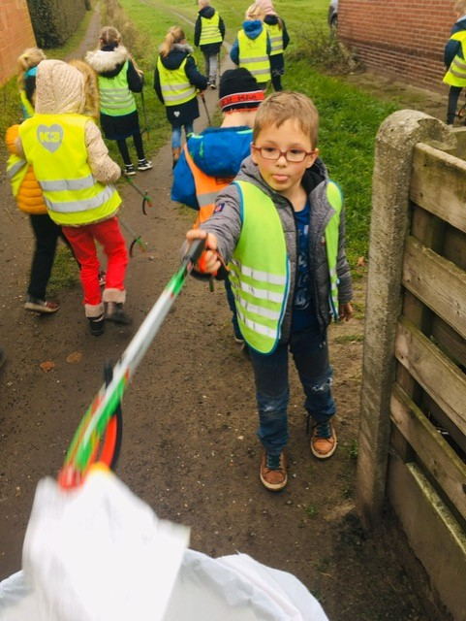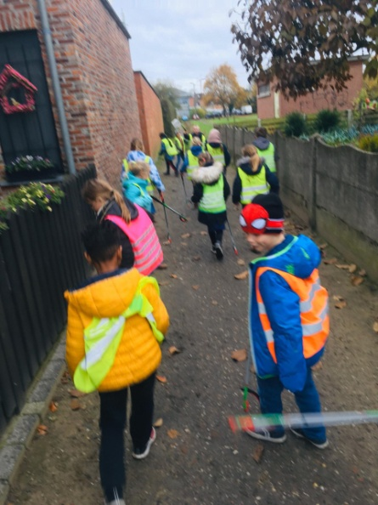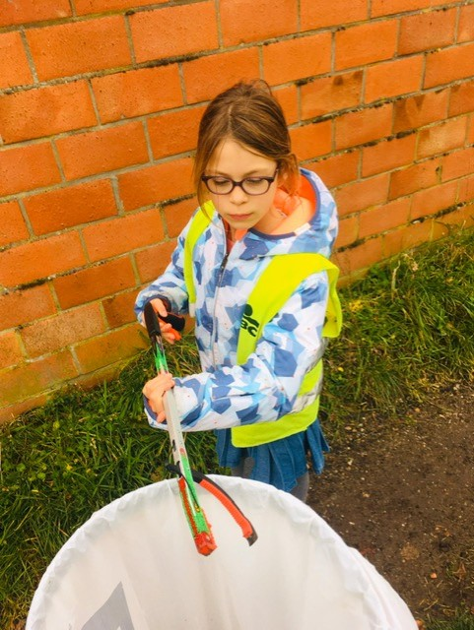

L3 zoekt pannenkoekenbakkers…
Donderdag 19 december bakken de leerlingen van het derde leerjaar pannenkoeken volgens hun eigen recept.
Zij zijn nog op zoek naar ouders/grootouders die kunnen helpen en op die dag hun pannenkoekenpan, een digitale weegschaal en eventueel een vuurtje kunnen uitlenen.
Zin om ons te helpen? Vul dan bijgevoegd strookje in en bezorg het ten laatste op maandag 16 december aan meester Bart.

Een nootje om te kraken in het eerste leerjaar!
Okkernoten, hazelnoten, beukennootjes en paddenstoelen. Alles vinden we in het bos. Noten hebben een harde bolster. Hoe kunnen we een nootje kraken? Met een schaar? Een hamer? Met een notenkraker natuurlijk!
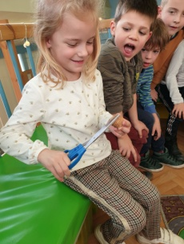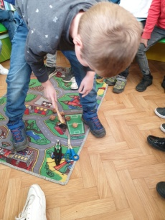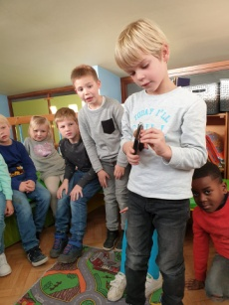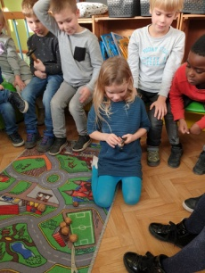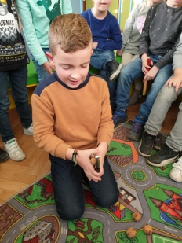
In de Averegten hebben we veel geleerd. Over de bomen, de bladeren, de vruchten én paddenstoelen. Toch wel belangrijk om weten dat we het plukken van paddenstoelen best aan echte kenners overlaten. In klas hebben we geproefd van champignons. Toch wel lekker!
Als afsluiter van een leerrijke wandeling speelden we nog even in de speeltuin.

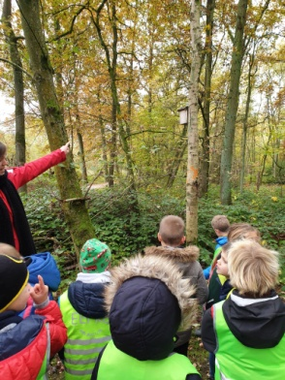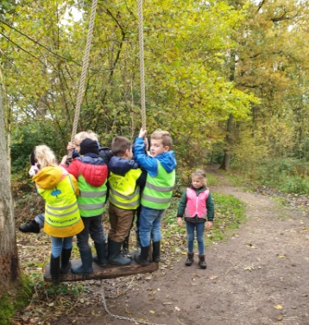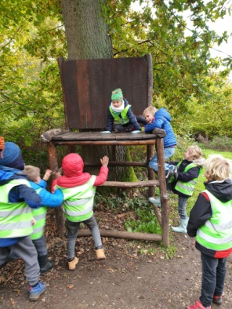

Gekke wetten uit het vierde leerjaar!
De leerlingen van het vierde leerjaar werkten deze maand rond instructieteksten. Ze kregen de opdracht om een reglement op te stellen voor een zelfverzonnen land en ze mochten de wetten zo gek mogelijk bedenken! Enkele te gekke voorbeelden:
- Het is verboden planten te plukken voor koning Jorzel op woensdag op het kasteel, anders moet je een nachtje in de gevangenis.
- Het is verplicht om de koning te begroeten ’s morgens om 8uur, je moet een half uur groeten. Als je dit niet doet, word je verbannen uit het land.
- Alle baby’s moeten elke morgen zure snoepmatjes eten. Als ze dit niet doen moeten ze pure chocolade eten in de chocoladekamer.
- Alle kinderen moeten elke dag twee lolly’s eten aan tafel, als ze dit niet doen moeten ze de hele dag als straf in het lollyhuis.
- Alle oma’s en opa’s moeten snoepkunde leren, als ze dit niet doen moeten ze rotte snoepjes in hun mond steken.
- Het is verplicht voor de Moestakips om om 5 uur ’s morgens een kip te gaan kussen in de ‘Biddende kip’ , anders word je van het eiland gezet.
- Iedereen moet een ‘Mariopet’ opzetten op maandag en als je dat niet doet moet je in de ‘Appelsap’ springen zonder bandjes.
- Alle jongens moeten een broekpak dragen, anders moet je de stinkstokken van de koning voor een dag rond je neus binden.
Deze wetten werden zeer ernstig opgedragen aan hun publiek! 😊
Goed gedaan vierde leerjaar!

L3 kruipt in de pen
We hebben met het gemeenteplan gewerkt en we hebben ook straten opgezocht. En noord, oost, zuid, west. We leerden ook over het kompas. We hebben ook over de dieren geleerd zoals zoogdieren. (Wout, Warre, Victor K.)

We maakten een alarm voor te weten wanneer er iemand binnenkomt. We leerden over gemeentecoördinaten zoals G1. Bij wiskunde leerden we over ruimtefiguren en vlakke figuren. We leerden ook over kalenderjaren en schooljaren. We leren over Frans. (Ziva, Emma VD, Jack)
Wij willen ook de mama van Staf, Jack en Wannes nog eens bedanken omdat zij zijn komen voorlezen. We hebben er enorm van genoten !

Voorlezen het leukste halfuurtje in de eerste kleuterklas
De voorleesweek is weer voorbij. Hoe gezellig was het om ouders en grootouders te mogen ontvangen in de klas. De kleuters vonden het leuk om gezellig dicht bij elkaar te kruipen en te luisteren naar een verhaaltje dat eens niet door de juf werd voorgelezen. Ook de leerlingen uit het vijfde leerjaar kwamen voorlezen, wat hebben onze kindjes hier ook van genoten.
Genieten met de grote G dus!
Groetjes van alle kapoentjes van K1!
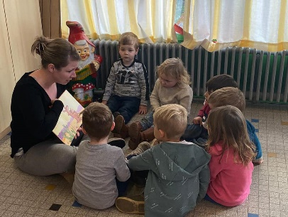
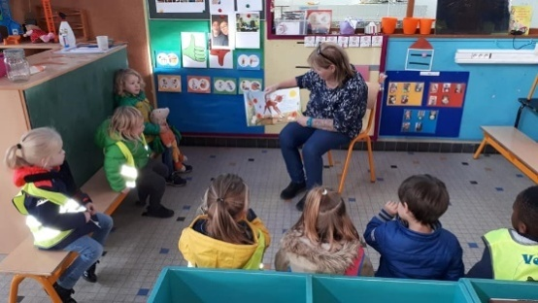
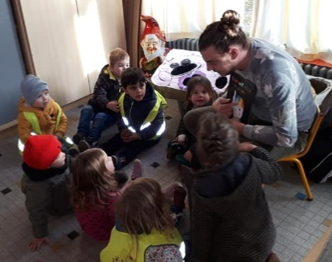

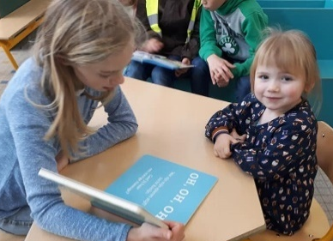
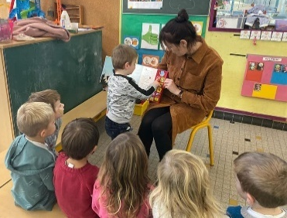

Herfstkleuren in de 1ste kleuterklas
Wat een prachtige kleuren kan je vinden in de herfst. Rond onze school gingen we op zoek naar de herfstkleuren en brachten ze mee naar de klas. We zochten herfstkleuren, we maakten herfstbomen en we rolden met verschillende soorten noten. Jef bracht een spinnetje mee. We observeerden de spin en zetten ze nadien weer netjes terug in de natuur.
Nog even kunnen we genieten van al die mooie kleuren en dan maken we ons weer klaar voor koning winter!
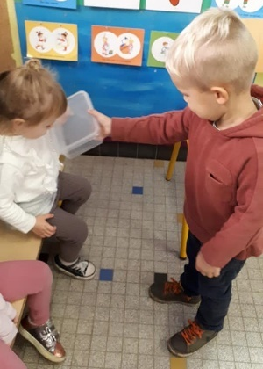
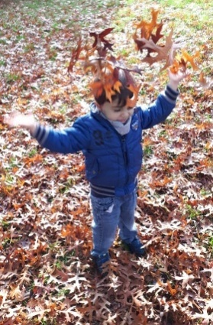
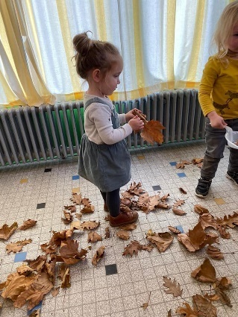
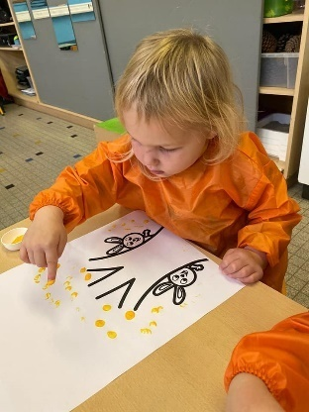

Nieuws uit het 5de leerjaar!

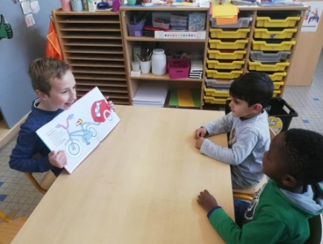
Vorige week heeft mijn klas L5 in de 1ste kleuterklas voorgelezen. Er waren leuke, spannende, grappige boeken bij. Het waren leuke en aangename kindjes. De kindjes luisterden en ze deden goed mee. Mijn boek was de dierendokter, ze moesten zoeken en noem maar op.
Vanwege Sterre Noa

Hallo beste mensen
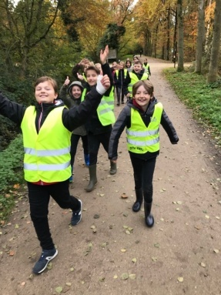
Ik ben Nora en ik ga jullie over de Averegten vertellen. De Averegten is een natuurgebied waar je kan gaan wandelen. Daar zijn ook veel dieren. Ik kan jullie een ding meegeven als je daar een dier ziet liggen dan mag je hem niet aanraken. Want de moeder ruikt dat en dan wilt ze het jong niet meer verzorgen en dan gaat dat dood.
Ik ga nu afronden .
Groeten Nora

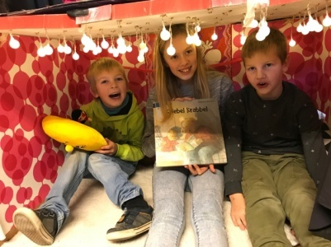
We gingen voorlezen in het eerste leerjaar en we hadden het boek ‘draken bestaan niet’! We moesten voorlezen voor Alix,Denis en Eefke.
Het was super leuk.
LOU

Grootouders in de bloemetjes in de derde kleuterklas
Op woensdag 13 november werden al onze grootouders uitgenodigd om deel te nemen aan onze jaarlijkse spelletjesvoormiddag.
Dit jaar werd het een niet alledaagse editie want zowel de grootmoeder van Ashley-Mae als Sebastiaan waren die week jarig! Hieperdepiep hoera!
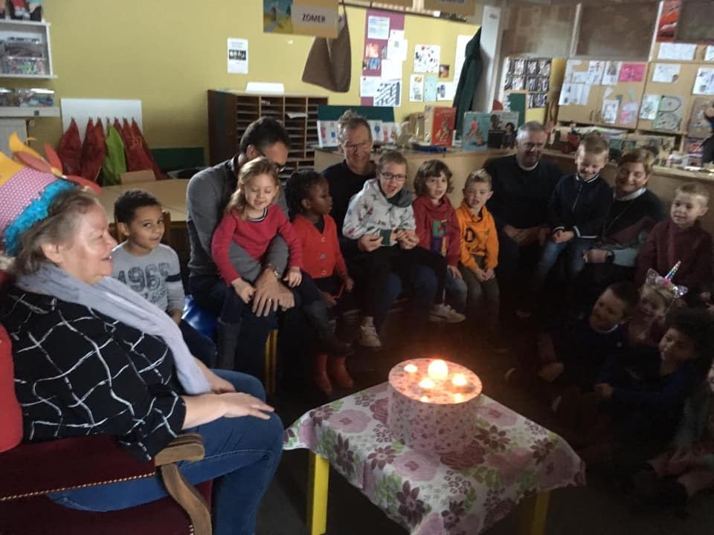
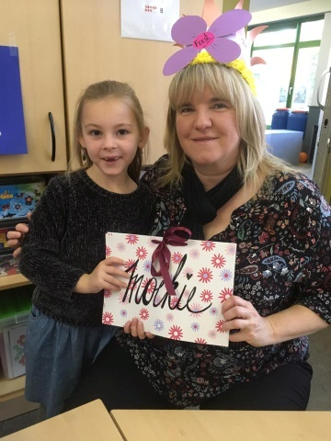

Thema ‘van wie is dit ei?’
Op een dag lag er een groot ei in de derde kleuterklas..... “rara van wie was het?”
We voelden en luisterden maar het was een groot raadsel!
Omdat er geen mama-dier te bespeuren viel, hielden we het warm met een 🐍 slang, 🦎 een hagedis, een 🦖 dinosaurus... zelfs een 🐭 muis en 🐵een aap
Een week lang verzorgden we het ei en gaven het alle liefde van de wereld….tot het ei brak en er iets uitkwam,…een baby-dino!
Het was een boeiende week met heel wat activiteiten:
~ we schilderden wat we dachten dat het was...
~ we deden research op de computer en leerden het verschil tussen zoogdieren en reptielen
~ we boetseerden allerlei dino’s
~ we gingen aan de slag zoals echte archeologen
~ we bootsten een echt dino-dorp na
~ we ontdekten op schooltv de oorsprong en het uitsterven van dino’s
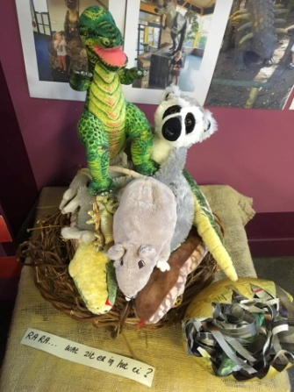
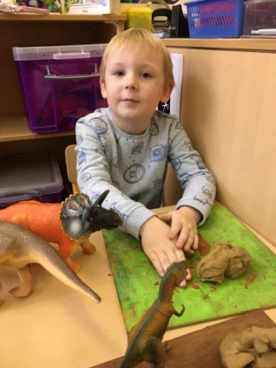
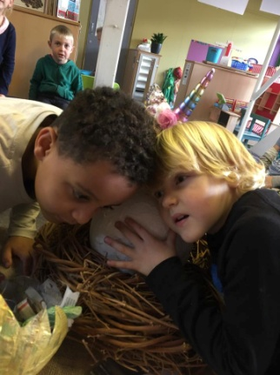
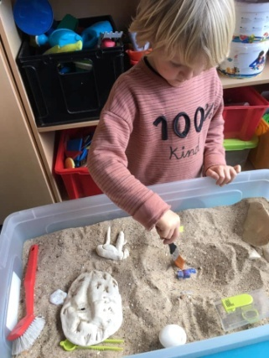

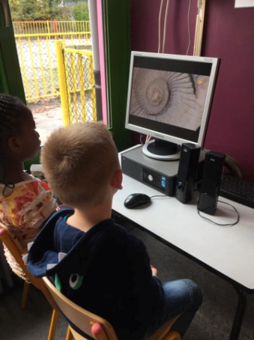
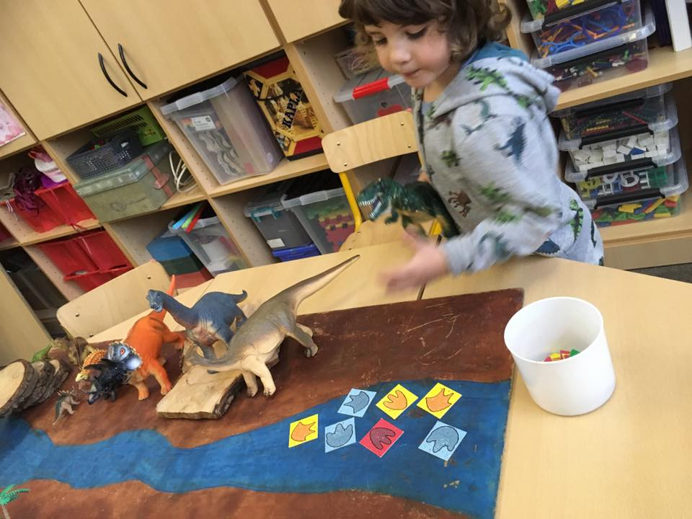

Voorleesweek in de 3de kleuterklas
Voorlezen, dat is leesplezier doorgeven aan jong en oud. De Voorleesweek liep van 16 tot 24 november 2019 en stond in het teken van 'voorleesrituelen'.
In de 3de kleuterklas startten we met het verhaal van Pluk van de Petteflet waar we nog enkele weken zoet mee zijn 😊
Ook kwamen er enkele ouders en grootouders langs om het laatste kwartiertje van de dag al voorlezend af te sluiten. Bedankt mama van Leon, Bonnie van Kamiel en Oma Chris van Juttta!
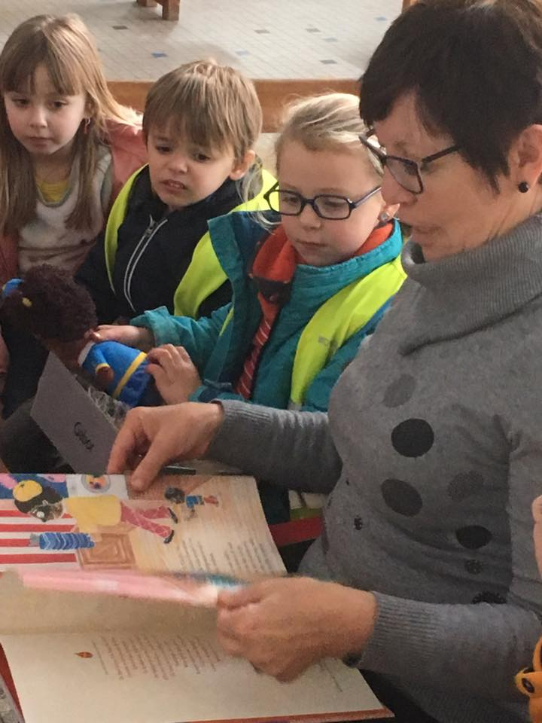
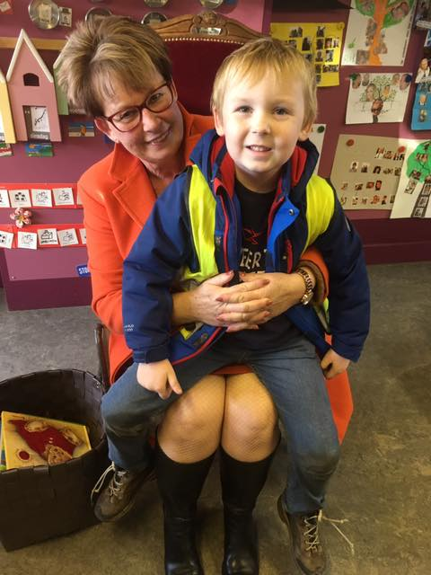
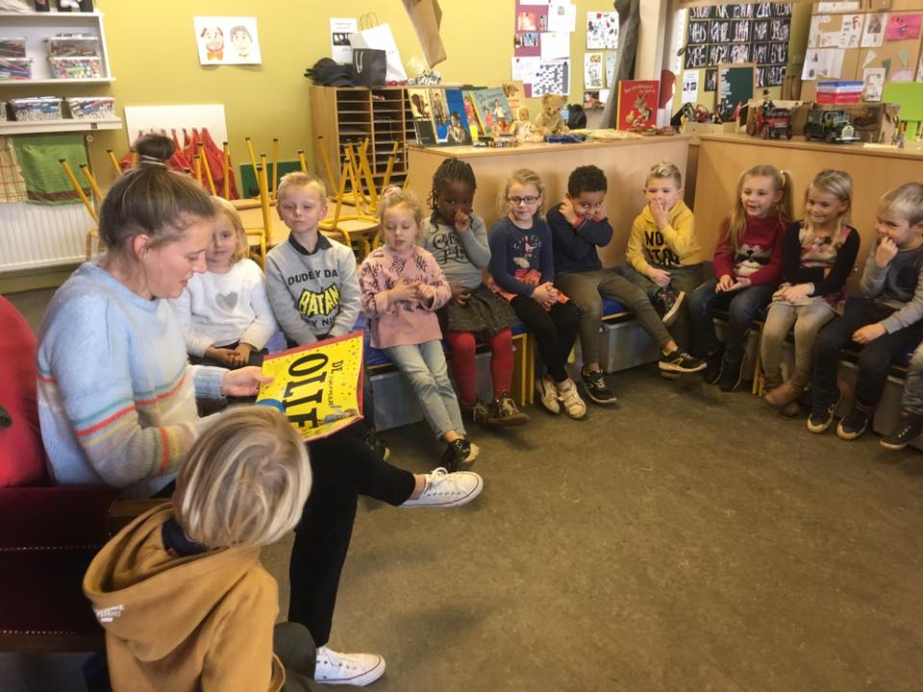

Oma’s en opa’s aan de top in L1 & L2
Op maandag 25 november verwelkomden de leerlingen van L1 en L2 hun grootouders voor een gezellige spelletjes- namiddag. De leerlingen leerden spelletjes van vroeger kennen en de grootouders ontdekten op hun beurt spelletjes van nu. Het was weer superleuk voor jong en oud(er).
Lieve grootouders, dankjewel voor jullie bezoek!
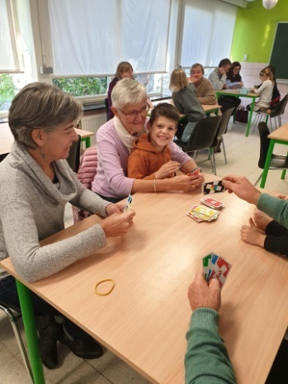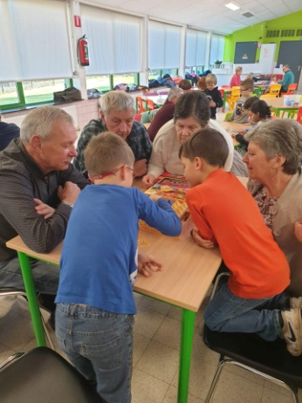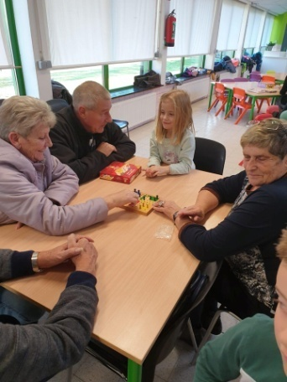

Wist-je-datjes uit de 2de kleuterklas
-Wist je dat een egel wordt geboren zonder stekels en dat hij altijd een holletje met 2 ingangen maakt?
-Wist je dat het gewei van een hert elk jaar afvalt?
-Wist je dat een worm haren heeft en graag blaadjes eet?
Echte dierenvrienden uit de tweede kleuterklas keken bij meester Bart op het grote scherm en kregen een antwoord op heel wat dierenvragen!
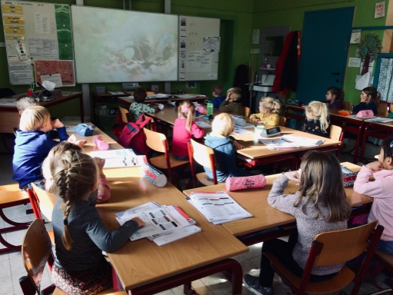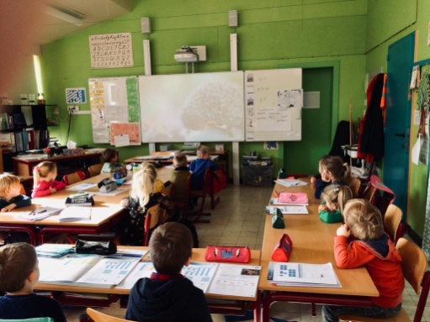

Klasbriefje L6 uitstap Gent
Maandag 18 november moesten we om 7u45 al op school zijn. (We gingen die dag namelijk met de trein naar Gent.) Meester Kurt was al extra zenuwachtig omdat er nog een aantal vermisten waren ’s morgens. Gelukkig vielen de duifjes op tijd binnen en konden we op tijd de trein halen. Rheinhilde , Marina en moeke waren ook weer die dag onze vaste begeleiders. Tijdens de treinrit kregen we de kans om onze smartphones uit te testen. ( Dat vonden we uiteraard heel cool!)
Aangekomen en stevig doorgestapt naar het centrum doemde de Sint-Baafskathedraal als eerste voor ons op. We kwamen al snel onder de indruk van dit prachtig gebouw. “Ongelooflijk hoe ze dit konden bouwen in de middeleeuwen…!” Op onze boottocht op de Leie kregen we zeer veel leuke informatie over de geschiedenis van de stad Gent met zijn talrijke authentieke huisjes. Zelfs het 3de Manneke Pis staat hier!
Het bezoek aan de unieke waterburcht het Gravensteen stond ook op onze planning en was een mooie en leerrijke ervaring… Wel veel trappen en wapens …Van al die actie kregen we natuurlijk een “hongertje”… Gelukkig bracht een mini-inval in de Mc Donalds redding alsook onze zelfgemaakte boterhammetjes.
In de namiddag leerden we dan in het beroepenhuis over verschillende beroepenvelden . We deden ook 2 workshops van transport/logistiek en de voedingsindustrie en in de interactieve tentoonstelling met al zijn standjes testten we verschillende beroepen uit… Allerlei dingen uitproberen en vraagjes oplossen…
Ouders , om 17u43 werden we terug opgewacht aan het station van Nijlen… moe maar voldaan … top!!
(De leerlingen van het 6de leerjaar)

Feest voor onze grootouders!
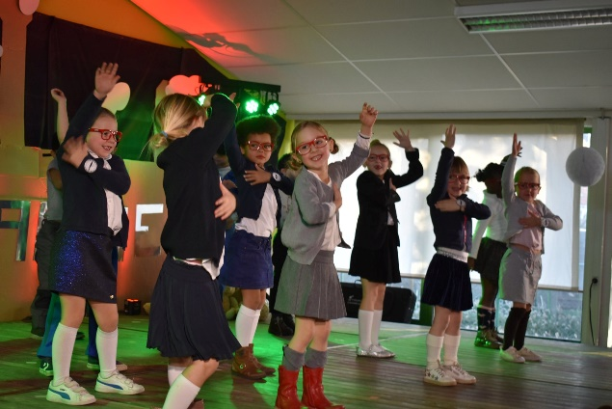
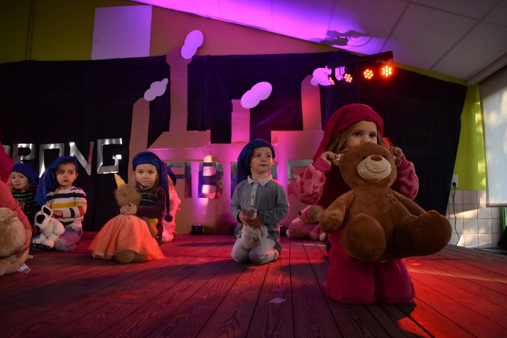
Deze maand stond in het teken van onze grootouders!
Oma’s, opa’s, moeke’s, vake’s, bomma’s, bompa’s, … mochten een woensdagvoormiddagje mee komen spelen in de klasjes van onze kleuters.
De kleuterjuffen hadden allerlei gezelschapsspelletjes klaargezet, maar ook enkele grootouders brachten leuke spelletjes mee naar school. Na het spelen mochten ze allemaal samen een stukje fruit eten en kregen onze oma’s en opa’s ook een lekker tasje koffie.

Na al dat spelen was het feest voor onze grootouders nog niet voorbij…
Een weekje later werden ze weer op school verwacht voor een spetterend optreden van alle kleuters tijdens ons grootouderfeest. Hier dansten de kleuters doorheen onze ‘Zevensprongfabriek’!.
Ook toen werden onze grootouders verwend met een stukje taart en een lekker tasje koffie na het optreden.

Toen ze hun kleinkind ophaalden in de klasjes werden ze nog een laatste keertje in de bloemetjes gezet met een mooi zelfgemaakt geschenkje door de kleuters.
Zowel onze grootouders als onze kleuters hebben er met volle teugen van genoten.
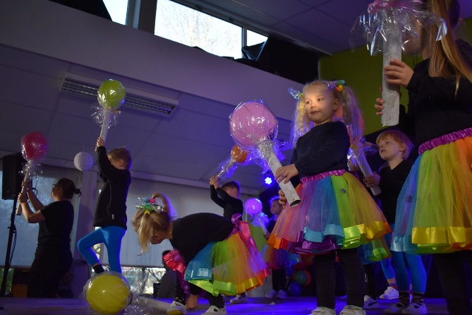

Een dankwoordje van de grootouders
van Wolf en Jack
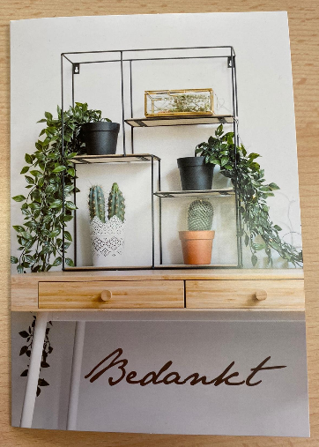
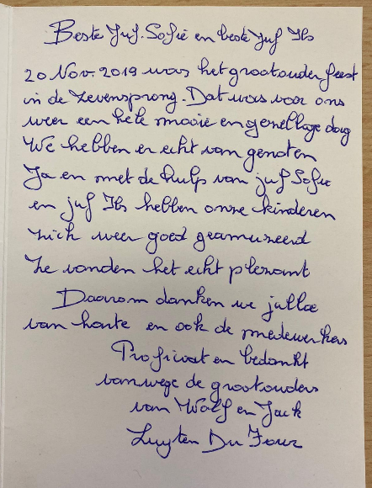

KALENDER DECEMBER 2019
DATUM | UUR | VOOR | ITEM | KOST
Zo 1
Ma 2
Di 3 | 13u15-15u00 | L6 | Workshop Anton Bergmann
Woe 4
Do 5 | 8u40-12u00 | Kleuters + L1, L2 en L3 | Sint op school
Vrij 6 | 9u00-11u00 | L3 | Bezoek diamantmuseum | € 3
Za 7
Zo 8
Ma 9
Di 10 | 13u15-15u00 | L6 | Workshop Anton Bergmann
Woe 11 | 8u40-10u00 | Peuters | Speeluurtje
Do 12 | NM  NM | L3 en L4  L5 en L6 | Schaatsen (Herentals)  Kaartnamiddag met grootouders | € 4
Vrij 13 | 15u00-18u00 | Allen | ‘Warmste kerstmarkt”
Za 14
Zo15
Ma 16
Di 17
Woe18
Do 19 | 9u00-11u00  NM  NM  9u00-12u00  18u00-20u00 | L4  L4  Kleuters  L3  K1→L6 | Zwemmen  Bezoek Hidrodoe (Herentals)  Kerstfeest  Pannenkoeken bakken  Oudercontact op vraag | € 2  € 7
Vrij 20 | VM  NM | L5  L1→L6 | Kerstontbijt in de klas  Kerstfeest
Za 21
Zo 22
Ma 23 |  | Allen | Begin kerstvakantie
Di 24
Woe 25
Do 26
Vrij 27
Za 28
Zo 29
Ma 30
Di 31
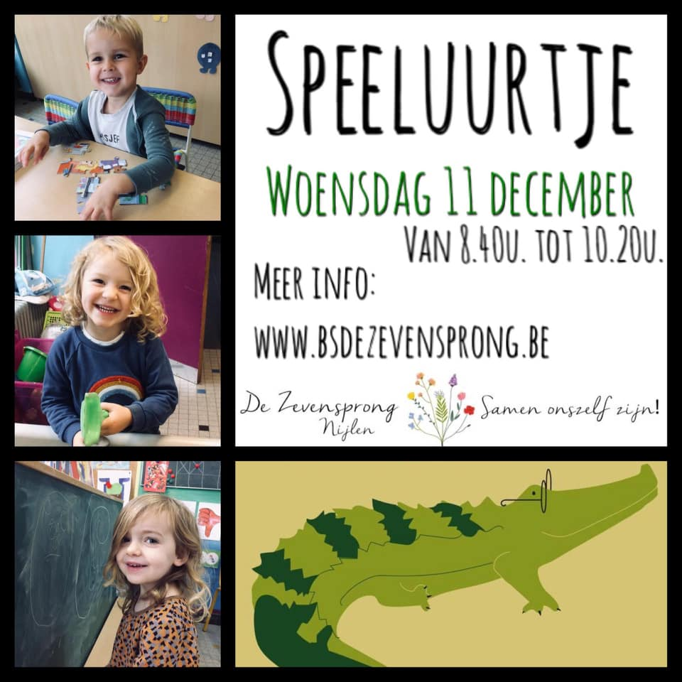

1.Inschrijfstrookje pannenkoekenbak in het derde leerjaar

Ik ouder/grootouder van …………………………………………………………………….... uit L3 kan op donderdag 19 december een komen helpen op de pannenkoekenbak van 9u tot 12u.

Ik ouder/grootouder van ………………………………………………………………………… uit L3 kan een pannekoekenpan/een vuurtje/een digitale weegschaal ontlenen. (aanduiden wat past)

2. Inschrijfstrookje koekenbak ten voordele van de warmste kerstmarkt

Ik ouder/grootouder van …………………………………………………………….. uit klas ….. kan koekjes bakken en breng de koekjes binnen op het secretariaat op donderdag 12 december.

Noteer alvast in het agenda!

